Biblioteka tėvams
Rudolf Dreikurs
Laimingi vaikai: iššūkis tėvams
"Vaga": 2007
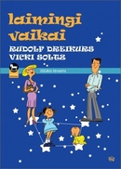

Tėvai nebežino, kaip šiais laikais elgtis su vaikais. Dr. Rudolfas Dreikursas (1897-1972), vienas žymiausių Amerikos vaikų psichiatrų, siūlo naujus auklėjimo metodus, grįstus demokratiniais principais. Pateikdamas daugybę naudingų pavyzdžių, jis moko kaip bendrauti su nepaklusniais vaikais, kaip juos auklėti ir lavinti.

Steve Biddulph
Laimingų vaikų paslaptis
"Vaga": 2010

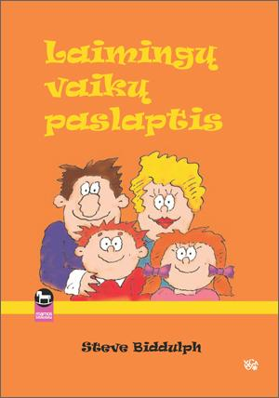
Juokinga, lengvai skaitoma, išmintinga ir praktiška − tarsi vadovėlis, padėsiantis tėvams bendrauti su vaikais nuo kūdikystės iki paauglystės. Knyga suteiks pasitikėjimo išlikti savimi – būti stipresniems, labiau mylintiems, užtikrintiems ir atsipalaidavusiems, taip pat atsisakyti senų požiūrių ir neigiamų įpročių bei džiaugtis savo vaikais.
Knygoje autorius aptaria tokias temas:
* Kaip sustabdyti prasidedančius įniršio priepuolius
* Kaip išgydyti vaiko drovumą
* Vaikų auklėjimo įgūdžiai
* Vienišas tėtis arba mama: kaip palengvinti gyvenimą
* Vaikai ir televizorius
* Maistas ir elgesys: egzistuoja labai didelis skirtumas
* Kaip išgydyti verkšlenančius vaikus
* Dešimt minučių, kurios gali išgelbėti jūsų santuoką

Adele Faber, Elaine Mazlish
Kaip kalbėti su vaikais, kad jie klausytų ir kaip klausyti, kad vaikai kalbėtų
"Vaga": 2009

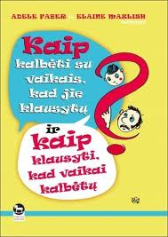
Tai praktiškas ir aiškus gidas tėvams, norintiems efektyviai bendrauti su savo vaikais. Gausybė aprašymų, pavyzdžių ir iliustracijų pateikia paprastos informacijos ir žinių, kuriomis tėvai gali nedelsiant pasinaudoti praktiškai - mokytis kalbėtis bei spręsti problemas. Tai knyga, kuria galima naudotis individualiai arba grupėse, o joje aprašomi būdai yra tinkami visiems vaikams nepriklausomai nuo jų amžiaus. Jau klasika tapęs kūrinys šiuo metu yra toks pats aktualus ir naudingas kaip ir tuomet, kada pirmą kartą pasirodė prieš trisdešimt metų.
Adele Faber ir Elaine Mazlish - visame pasaulyje pripažintos ir daugybę apdovanojimų laimėjusios suaugusiųjų-vaikų santykių ekspertės. Jų dėstomos paskaitos ir sukurtos bendravimą gerinančios programos naudojamos tūkstančių įvairiausių grupių.

Jan - Uwe Rogge
Vaikams reikia ribų
"Alma littera": 2004^

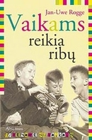
Ši paprastai parašyta knyga pataria, kaip išvengti nuolatinio streso auklėjant vaikus ir netapti diktatoriais. Mūsų dienomis vaikai nėra nei sunkesnio būdo, nei “įžūlesni” negu anksčiau - taip pat kaip ir tėvai bei auklėtojos nėra mažiau išmanantys. Tad kodėl kasdien pasitaiko stresinių situacijų, kai “mažasis tironas” triumfuoja, o suaugusieji puola į neviltį? Tėvai ir auklėtojos šiandien gerokai jautresni vaikams. Tai tikrai sveikintina. Bet labai dažnai jie elgiasi neryžtingai, nori viską daryti geriau už savo pačių tėvus - kad tik be draudimų! - ir šitaip vaikus palieka saviauklai. O vaikams tokia našta - savarankiškai susivokti sudėtingame pasaulyje - pernelyg sunki.
Jan - Uwe Rogge
Tėvai nustato ribas
"Alma littera": 2005

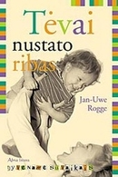
Ką daryti, kai vaikai “negražiai” kalba, žaidžia su monstrų figūrėlėmis ir pešasi? Kaip kalbėti lytiniais klausimais? Nuo kokio amžiaus reikia nustatyti ribas? Smurtaujantys berniukai ir taikios mergaitės? Kaip elgtis, kai vaikas susiduria su sielvartu ir mirtimi? Ar elgtis nuosekliai, reiškia bausti? Kaip elgtis, kai patys suklystame? Vaikams reikia ritualų, vaikus reikia orientuoti. Draugiški santykiai ir autoritetas neturi vienas kitam prieštarauti. Apie tai byloja daugybė knygoje pateiktų akivaizdžių pavyzdžių ir konkrečių pasiūlymų. Visa tai padeda geriau suprasti vaikus
ir auklėjimo šiokiadieniai bus gerokai ramesni.
Nina Nekrasova, Zariana Nekrasova
Liaukitės vaikus auklėti - padėkite jiems augti
"Mijalba": 2008
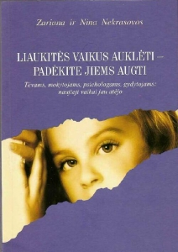
Tai knyga, skirta apginti tėvus, iškamuotus begalinių patarimų, pareigos jausmo, neturinčius nei laiko, nei jėgų „auklėti“. Autorės siūlo pradėti draugauti su savo vaiku, suprasti jį, suvokti, kas jam svarbu, tiesiog mylėti. Skirtingai nuo panašios tematikos populiariosios psichologijos knygų, šioje labai daug įvairių įdomių testukų ir nesudėtingų žaidimų, padedančių lengviau pažinti tiek save, tiek ir savo vaikus. Ir tuo pačiu, susikurti bendrą laisvalaikį su savo vaikais. Net jei knygos patarimai jums pasirodys neteisingi, tai bent jau tikrai jie praplės akiratį ir padės patiems kūrybiškiau
išspręsti problemas.

Stephen Briers

Laimingos vaikystės psichologija
"Tyto alba": 2011

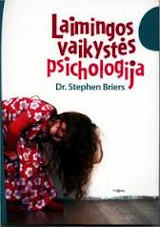
Tai knyga, skiriama ir tėvams, ir specialistams. Visi tėvai nori, kad jų vaikai patirtų laimingą vaikystę. Tačiau daugybė mūsų kada nors jautėsi bejėgiai, negalėdami suvaldyti siautėjančio vaiko ar matydami, kaip nusiminęs vaikas vos sulaiko ašaras. Augti nėra paprasta: vaikas bijo ir nerimauja dėl daugybės dalykų. Vaikas stengiasi daryti tai, ko iš jo reikalaujame – bet ne visada pavyksta. Vaikas siekia pripažinimo – ir nuliūsta, kai jam kas nors nesiseka. Yra daugybė situacijų, kuriose neįstengiame susivaldyti ne tik mes, bet ir mūsų vaikai. Ar nebūtų puiku vienu rankos mostu pakeisti savo vaikų elgesį, paversti juos šiek tiek supratingesnius arba magiškai
panaikinti jų negandas?

Julija Gippenreiter
Bendrauti su vaiku. Kaip?
"Nandanas": 2008

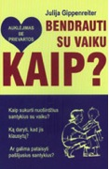
Julija Gippenreiter - Maskvos valstybinio universiteto profesorė, garsi mokslininkė ir talentinga pedagogė. Ši knyga leidžiama jau 13 metų ir tėvams skirtos literatūros rinkoje išlieka perkamiausia. Tokį knygos pasisekimą lėmė retas mokslinio gilumo ir paprastumo, teksto aiškumo derinys. Knygoje atsiskleidžia ne tik didelis autorės profesionalumas, bet ir jos asmeninė patirtis. Ji - trijų vaikų mama, penkių anūkų senelė ir dviejų proanūkių prosenelė. Daugelis siužetų, aprašytų knygoje, paimti iš realių jos didelės šeimos įvykių. Atskleisime paslaptį: "Laiškai apie paauglį", sudarantys antrąją knygos dalį, - tai tikri autorės laiškai dukrai apie anūką, pakliuvusį
į sunkią psichologinę situaciją.
Frances Kendall
Ypatingi tėvai - ypatingi vaikai
"Andrena": 2000

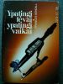
Šioje knygoje visos problemos, susijusios su vaikų auklėjimu, gvildenamos remiantis svarbiausiais - savidrausmės, abipusės pagarbos ir pasirinkimo laisvės principais; akcentuojamas pagrindinių vertybių suvokimas bei tėvų įtaka šiam suvokimui; siūlomas naujas būdas, kaip vaiką paruošti savarankiškam gyvenimui; pateikiamas išsamus praktinis vadovas: nuo valgymo įgūdžių iki seksualinės atsakomybės. Knygos tikslas - parodyti, kad tėvai ir vaikai gali gyventi laimingai, gerbdami vieni kitus ir brangindami tas pačias vertybes.

Margarete Blank-Mathieu
Kuo skiriasi mergaitės ir berniukai: lytiškai orientuotas auklėjimas vaikų darželyje
"Šviesa": 2003

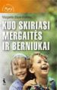
Lyčių skirtumais vaikai pradeda domėtis dar vaikų darželyje, todėl auklėtojos ir tėvai turi atsiminti, jog itin svarbu mažiesiems atskleisti lyčių ypatybes ir jų skirtumus. Knygoje primygtinai siūloma sudaryti prielaidas, kad vaikai patys rastų teisingus atsakymus ir kauptų individualią patirtį. Autorė pateikia daug informacijos apie vaikų raidą, duoda praktiškų patarimų, kaip šeimoje ir darželyje auklėti mažuosius, kad jie tinkamai suprastų lyčių skirtumus, išsiugdytų teisingą pasaulėžiūrą.

Marcelis Rufo

Vaikų seksualumas: tai, ko jums nevalia žinoti
"Baltos Lankos": 2008
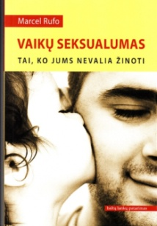
Tėvai tikrai žino, kad jiems gimė mergaitė arba berniukas. Kūdikiai apie savo lytį nė nenutuokia. Vaikai tai suvokia pamažu, atlikdami svarbius eksperimentus, kurie iš vaikiško, iš esmės juslinio seksualumo nuveda juos į aktyvų paauglystės seksualumą. Pirmoji šypsena, kūdikio maitinimas, švaros mokymas, Edipo periodo, latentinės fazės išgyvenimas, brendimas, pirmieji lytiniai santykiai... Šioje knygoje Marcelis Rufo supažindina su svarbiausiais jaudinančios kelionės etapais ir atradimais, nepamiršdamas to, kas gali trukdyti formuotis vaiko lytinei tapatybei.

Maria Molicka
Terapinės pasakos
" Vaga": 2007

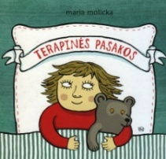
Vaikų ir paauglių psichologės knyga skirta vaikams ir jais besirūpinantiems žmonėms - tėvams, auklėtojams, mokytojams, psichoterapeutams ir kt. “Terapinės pasakos” padės įveikti baimę ir nerimą keliančias situacijas: kai baisu eiti į darželį, nesinori į mokyklą, kai kiti tyčiojasi, kai atsiduri ligoninėje, kai susiduri su mirtimi… Pasakos padeda be baimės pažvelgti į problemas ir padėti pačiam sau.

Maria Molicka
Terapinės pasakos 2
"Vaga": 2009
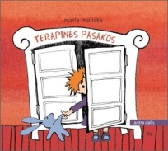
Kai baisu eiti į darželį, nesinori į mokyklą, kai atsiduri ligoninėje, kai kiti tyčiojasi, kai susiduri su mirtimi bei kitomis sunkiomis, bei baimę ir nerimą keliančiomis situacijomis, pasakos padeda be baimės pažvelgti į problemas ir moko padėti pačiam sau. Ši knyga vaikams ir jais besirūpinantiems žmonėms - tėvams, auklėtojams, mokytojams, psichoterapeutams...

Maria Molicka
Pasakų terapija
"Vaga": 2010

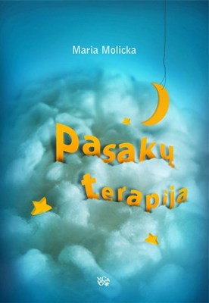
Šioje knygoje kalbama apie gana retą gydymo būdą – pasakų terapiją. Ji gali padėti vaikučiui atsikratyti baimių ir nerimo, taip pat knygoje rasite puikių pavyzdžių, kaip spręsti problemas ir išmokti pozityviai vertinti baimę keliančias situacijas.
Knyga pirmiausia skirta psichoterapeutams ir visiems, kurie rūpinasi vaikais, – tėvams, auklėtojams, mokytojams. Jie sužinos, kaip skirstomos vaikų baimės, kaip vaikai, kamuojami tokių baimių, jaučiasi, kokie tų baimių požymiai, tad galės suvokti problemą ir padėti vaikui.

Madeleine Deny

Pyktis. Kasdieniai patarimai ir gudrybės

Baltos lankos": 2011

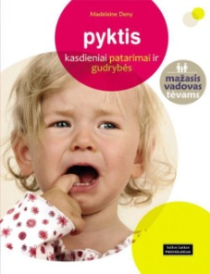
Kaip reaguoti, jei jūsų vaikas dėl menkiausio prieštaravimo pratrūksta pykčiu?
Perskaitę šią gudrybių ir išradingų patarimų knygelę, tėvai geriau supras, kodėl vaikai pyksta, išmoks padėti jiems nusiraminti, leis išreikšti pyktį ir jam nepasiduoti.

Madeleine Deny

Savarankškumas. Kasdieniai patarimai ir gudrybės

Baltos lankos": 2011

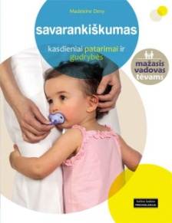
Šioje knygelėje tėvai ras daugybę išradingų patarimų ir pasiūlymų, kaip užauginti savarankišką, savimi pasitikintį ir atsakingą vaiką.
Knygelėje analizuojamos įvairaus amžiaus vaikams pasitaikančios sudėtingos situacijos, mokoma jų nesureikšminti ir tinkamai į jas reaguoti.

Nuria Roca.

Baimė. Nuo bailumo iki drąsos
"Šviesa: 2004
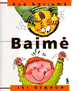

Visi kadaise ko nors bijojome. Bijoti — nieko bloga, nes baimė verčia mus elgtis apdairiai. Baimė virsta bėda tada, kai ima trukdyti įprastam mūsų elgesiui. Ši knyga padės vaikučiams rasti būdų, kaip baimę paversti žaidimu. Mažieji supras, kad turint kantrybės ilgainiui galima įveikti bet kokią baimę.

Louise Reid
Vaikų nerimas: kaip įveikti jį be vaistų ir terapijos
"Baltos lankos": 2009
Nuolat daugėja vaikų, kuriems prireikia medicininės ar psichologinės konsultacijos dėl nerimo sukeltų sutrikimų. Jų vidutinis amžius jaunėja. Tačiau dažnai tėvai nežino tikrųjų vaikų užsispyrimo, pykčio, nerimastingumo priežasčių. Šioje knygoje Louise Reid išsamiai supažindina su įvairiomis vaikams nerimą keliančiomis aplinkybėmis ir pateikia vertingų patarimų bei užduočių, kaip jį įveikti be vaistų ir terapijos. Vadovaudamiesi autorės siūlomais metodais kur kas lengviau pažvelgsite į pasaulį vaiko akimis ir neabejotinai užkirsite kelią įvairioms mažylių baimėms ateityje.

Nadezda Milenkovic
Kaip lepinti vaiką: pamišėliškas vadovėlis išmintingiems tėvams.

"Alma littera": 2006

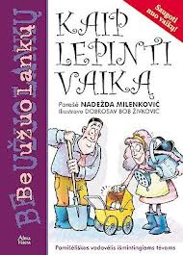
Puikiai pagrįstas psichologija ir pedagogika vaikų auklėjimo vadovėlis tėvams, suprantantiems humorą. Padeda vaikų auklėtojams pastebėti savo klaidas ir gardžiai iš jų pasijuokti. Kiekvienas tėvas ir motina, skaitydami šį vadovėlį, veikiai pažins savo kasdieninius išgyvenimus auklėjant šiuolaikinę atžalą.

Anne Abile-Gal
O ką veiksime šiandien?
"Baltos lankos": 2008

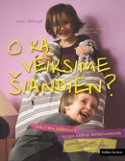
Valgyti, dirbti, keliauti, dalytis su kitais... o jei imti ir pakeisti šeimos kasdienybę, truputį sutrikdyti nusistovėjusią tvarką? Čia rasite gyvai aprašyta nemaža vaikų ir tėvų užsiėmimų ir įvairiausių žaidimų - išradingų, linksmų, drąsių, akiplėšiškų ar švelnių, leidžiančių vaikams laisvai išreikšti save, skatinančių vaizduotę ir kūrybingumą, lavinančių kalbą. Be abejo, šiose srityse vaikai gali mus daug ko išmokyti!

John Gray
Vaikai kilę iš dangaus
"Alma littera": 2005

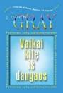
Autorius dėsto visiškai naują požiūrį į vaikų auklėjimą. Paskaitę sužinosite, kaip suteikti vaikams laisvės ir juos nukreipti taip, kad atsiskleistų jų tikroji asmenybė.
Penki pozityvaus auklėjimo metodai padės išugdyti stiprią ir laisvą asmenybę:
• Kai vaikams leidžiama būti tokiems, kokie jie yra, jie išmoksta atrasti, įvertinti savo vidines galimybes, siekti tikslo.
• Kai vaikams leidžiama klysti, jie išmoksta pasitaisyti ir mokytis iš savo klaidų.
• Kai vaikams leidžiama reikšti neigiamas emocijas, jie išmoksta valdyti savo jausmus ir juos suvokti.
• Kai vaikams leidžiama daugiau norėti, jie išsiugdo sveiką savo vertės jausmą ir išmoksta laukti atpildo.
• Kai vaikams leidžiama prieštarauti, jie ugdo valią ir gebėjimą teisingai save vertinti. Tai žadina natūralų vaiko norą padėti tėvams ir būti jų vadovaujamam.

Martha Snyder, Ross Snyder, Ross Snyder jaun.
Vaikas tampa asmenybe
UAB “Žmogaus studijų centras”: 2002
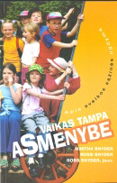
“Ši knyga padeda suprasti, kad vaiko auklėjimas pirmiausiai yra jo savimonės formavimas ir pagalba pačiam įprasminti supantį pasaulį. Vaikas turi pats spręsti, o ne aklai kartoti jam skiepijamas normas ir vertybes. To nesuprantatys tėvai ir auklėtojai gali vėliau nemaloniai nustebti, kad po paklusnaus vaiko skraiste slypi nuožmi siela.”
Žurnalas “Psichologija Tau”.

Leszek K. Talko
Pagalbos - tapau tėčiu!
"Gimtasis žodis": 2010

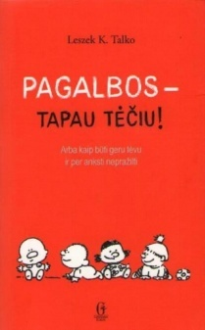
Tai knyga apie tave, simpatingą vyruką, planuojantį šeimą, kuriam žmona pasisakė esanti nėščia arba kuriam bemat gims kūdikis. O gal jau gimė.
Tai knyga taip pat ir apie tavo žmoną ar draugę. Gražią, laimingą, kurios galvoje sukasi planai ir ateities viltys. Apie tai, kas judviem nutiks, kai tapsite tėčiu ir mama.

Zariana ir Nina Nekrasovos
Be pavojų. Nuo gimimo iki mokyklos. Mokyklos tarpsnis
"Mijalba": 2010

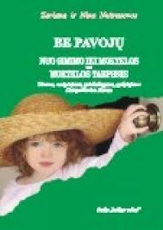
Mes negalime visko numatyti, negalime atitverti vaiko nuo bet kurio pavojaus. Tačiau visi tėveliai gali įskiepyti vaikams saugumo įgūdžius nuo pat mažens – pasinaudodami pasa¬komis, žaidimais, pasišnekėdami tarsi tarp kitko, pakomentuodami filmus ir gyvenimiškas situacijas. Turime mokyti vaiką praktiškų saugumo įgūdžių – teorija čia nepadės. Ir įtvirtinti tuos įgūdžius reikia namuose, lauke, mokykloje, ekstremaliose situacijose. O dar svarbiau sukurti vaikams dvasinį saugumą, kuris ir yra geriausia apsauga pasaulyje. Knygoje vaizdingai rašoma, kaip įveikti mokykloje patiriamus stresus, ką priešpastatyti blogiems draugeliams (apie seksą, ekstremalias pramogas ir narkotikus čia taip pat rašoma). Jeigu jūsų moksleivis tikrai žinos, kad jo saugumas – pirmiausia – jo paties reikalas, jis pats už tai atsakingas, tai jis į savo gyvenimą žiūrės kur kas rimčiau.

Rita Žukauskienė
Kodėl vaikai neklauso?
Leidybos centras: 2001
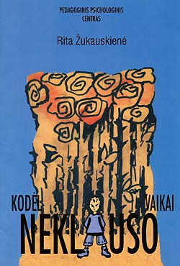

Šiame leidinyje aptariamos mokyklinio amžiaus vaikų netinkamo elgesio priežastys, mokytojų ir tėvų bendravimo su vaiku ypatumai ir pateikiama siūlymų, kaip būtų galima spręsti vaiko elgesio problemas. Leidinys skirtas mokytojams, socialiniams pedagogams, psichologams, taip pat-tėvams, ieškantiems atsakymo į klausimus, kodėl vaikai neklauso ir kaip būtų galima tokį jų elgesį keisti.

Emmanuelle Rigon
Nenustygstantis, nenuorama, hiperaktyvus
Baltų lankų leidyba UAB:2010
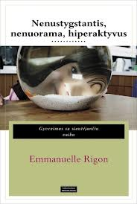
Dauguma vaikų iš prigimties itin judrūs ir sunkiai suvaldomi. Kaip atpažinti tikrąjį hiperaktyvumą? Galbūt jūsų vaikas tiesiog energingesnis už savo bendraamžius? Kur toji riba, kai neramumas jau nebėra įprastas judrumas? Šioje knygoje tyrinėjamos įvairaus amžiaus hiperaktyviam vaikui būdingos savybės, nerimastingo elgesio priežastys ir ženklai, verčiantys mus suklusti. Deja, dauguma tėvų, užuot įsigilinę, ką iš tikrųjų tuo metu išgyvena ir jaučia siautėjantis vaikas, linkę ignoruoti jo pagalbos šauksmą arba skuba griebtis medikamentinio gydymo. Šia knyga autorė ištiesia pagalbos ranką šeimai, kuri dažnai jaučiasi bejėgė ką nors pakeisti. E. Rigon apžvelgia galimus pagalbos būdus, bendravimo su tokiu vaiku ypatumus ir pateikia auklėjimo rekomendacijų. Tik žinodami nerimastingo vaiko elgesio priežastis, galėsite jam daugiau padėti ir ramiau reaguosite į namuose vykstančias audras.
Žurnalas „Psichologija Tau
Joachim Rumpf
Rėkia, pešasi, viską gadina: kaip elgtis su agresyviais vaikais
"Šviesa": 2004
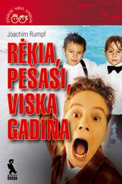
Vaikų agresyvumo apraiškos įvairios, nes yra ne viena agresijos rūšis. Šioje knygoje pateikiama informacijos apie agresyvaus elgesio priežastis ir patariama, kaip tokiu atveju elgtis.

Michael Winterhoff.
Kodėl mūsų vaikai virsta tironais, arba Prarasta vaikystė
"Tyto alba": 2011

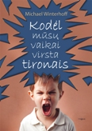
Autorius nusitaiko į mylinčių tėvų širdis. Tėvų, kurie nori tik viena: kad jų vaikai juos mylėtų. Tačiau kaip tik todėl jie pasiekia visiškai priešingą rezultatą: nejučia namie ir mokykloje įsiviešpatauja tironas. Autorius paaiškina, kodėl motinos turėtų nustoti blaškytis tarp supermamos ir beviltiškos nevykėlės vaidmenų. Jis parodo, ką vaikų darželiai ir mokyklos daro su mūsų vaikų sielomis ir kodėl tėvai turėtų liautis mėginti susilieti su savo vaikais į vieną nedalomą visumą. Jis teigia, kad norėdami nesužaloti vaiko asmenybės, mes praradome sveiką protą ir užmiršome, kas yra elgesio normos.
Jei namie auginate vaiką, prieš kurio įniršį dažnai jaučiatės bejėgiai, jei anūkai darosi nevaldomi, o paauglys giminaitis kelia nuostabą aplinkiniams, nes jam neegzistuoja jokios elgesio normos – ši negailestinga, bet teisinga knyga skirta jums.

Sabine Herm
“Sunkūs” vaikai: praktiniai patarimai auklėtojams ir tėvams
"Alma littera": 2004

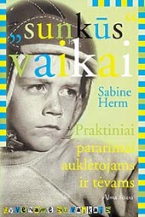
“Sunkiems” vaikams reikia ypatingo rūpesčio, kad jų raida būtų sėkminga. Autorė parodo, kaip jiems padėti. Pirmiausiai ji nusako išsiskiriančio elgesio formas, paaiškina agresyvumo, per didelio aktyvumo, dėmesio sutrikimo, vaikų depresijos priežastis ir remdamasi tuo nurodo konkrečius praktinius žingsnius. Tai vaidybinė veikla, veiksmingi sunkumų tyrimo būdai, pedagogo ir vaiko santykių formavimas, naujos darbo su tėvais formos. Ši jautriai parašyta knyga tiesia naujus kelius į “sunkaus” vaiko pasaulį.

Franz J. Mönks, Irene H. Ypenburg
Mūsų vaikas nepaprastai gabus
"Šviesa": 2003

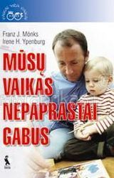
Autoriai gvildena klausimus, kylančius tėvams ir mokytojams, kaip bendrauti ir mokyti vaikus ir paauglius, kurie gerokai protu lenkia vienmečius. Suprantamai atskleidžiamas praktikos ir teorijos ryšys, kuris iliustruojamas konkrečiais pavyzdžiais; atsakoma, kas yra nepaprasti gabumai, kaip juos atpažinti ir ugdyti, kaip tokius vaikus įjungti į kolektyvą ir panašiai.
Ši knyga, kaip ir kiti serijos “Vaikai yra vaikai” leidiniai parašyta lengva ir suprantama kalba.

Alice Miller
Gabaus vaiko drama ir tikrosios savasties paieška
"Vaga": 2011

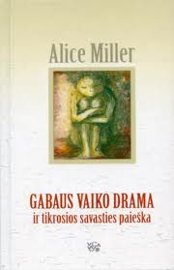
Trauminiai vaikystės išgyvenimai kaupiasi kūne ir nesąmoningai veikia tolimesnį suaugusiojo gyvenimą. Tik priėmus išstumtus jausmus galima išsivaduoti iš vaikystės kalėjimo ir priartėti prie tikrosios savasties. Anot autorės, „Neįmanoma pakeisti praeities, neįmanoma panaikinti vaikystėje patirtų traumų. Tačiau galime keistis patys, galime „sutaisyti“ save, atgauti prarastą vienovę.“ Tam reikia atsigręžti į praeitį. Taip galime ne tik išsivaduoti iš vaikystėje patirtos baimės bei jos destruktyvių padarinių dabartyje, bet ir sustabdyti prievartos perdavimą iš kartos į kartą ateityje.

Linda Bress Silbert, Alvin J. Silbert
Kodėl geri vaikai gauna prastus pažymius: ką tėvams reikia žinoti, ką jie turi daryti
"Vaga": 2009
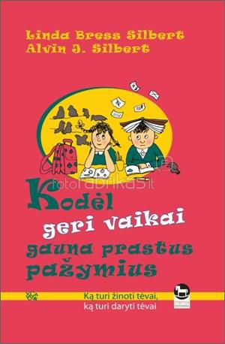
Autorių SPAPPT mokymosi programa tėvams ir pedagogams bus tikras lūžis. Jie kalba apie šešias pagrindines sritis – savigarbą, pasitikėjimą, atsakomybę, pasirinkimus, poreikius ir tikslus. Ši programa padės ir sunkiai besimokantiems moksleiviams, ir mokslo žvaigždėms.
Gali atrodyti, kad vaikai tingi ar nepakankamai stengiasi, todėl ir gauna prastus pažymius. Tačiau iš tiesų prasti pažymiai yra kitų problemų pasekmės, ir ši knyga padės:
- Sužinoti tikrąsias prastų pažymių priežastis.
- Pagerinti bendravimą su savo vaikais.
- Teigiamai ir konstruktyviai žiūrėti į problemas.
- Sustiprinti vaikų pasitikėjimą ir savigarbą.
- Padėti vaikams pasirengti mokyklai.

Allen Carr
Kaip padėti paaugliui mesti rūkyti
"Lengvas būdas": 2009

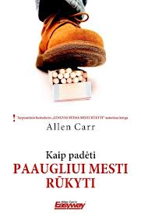
Nereikia šios knygos tiesiog duoti savo vaikui. Perskaitykite ją pats. Ši paprasta, sveiku protu pagrįsta knyga patars, kaip laisvai ir atvirai bendrauti su vaikais; atskleis, kokie sunkumai juos slegia; paaiškins, kad rūkymas - ne pasirinkimas, o spąstai; suteiks žinių, kaip pasipriešinti draugų, partnerių ir reklamos spaudimui; nurodys vyraujančias klaidingas pažiūras apie rūkymą; paaiškins, kaip parodyti gerą pavyzdį; padės suprasti, kaip mesti rūkyti be pakaitalų.
Jei padėsite savo vaikui išvysti tikrąją tiesą apie rūkymą, tuomet, tikėtina, padėsite jam išvengti ir kitokios narkotinės priklausomybės.

John W. James, Russell Friedman su dr. Leslie Landon Matthews.
Kai sielvartauja vaikai
"Tyto Alba": 2007
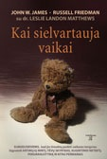
Tai knyga skirta suaugusiesiems, kurie nori padėti vaikams lengviau išgyventi artimųjų mirtį, tėvų skyrybas, augintinio netektį, persikraustymą ir kitas permainas.
Sielvartą vaikui gali sukelti daugybė įvykių, pradedant giminaičio mirtimi ar tėvų skyrybomis ir baigiant kasdieniškesniais dalykais, tokiais kaip persikraustymas ar prarastas mėgstamas daiktas. Kad ir menkas būtų sielvartas ar jį sukėlusi priežastis, svarbu suprasti, kad jūsų mylimas vaikas kenčia, o šioje turiningoje knygoje išsakomos mintys gali ir jam, ir jums padėti.

Isabelle Gravillon, Maurice Berger

Mano tėvai skiriasi
Baltų lankų leidyba UAB: 2010
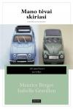

Vis daugiau vaikų auga išsiskyrusiose šeimose. Paaiškėjus, kad tėvų skyrybos
neišvengiamos, trapus vaiko pasaulis beveik visada ima byrėti į šipulius. Kad ir kokio amžiaus vaikas būtų, jam tai neabejotinai sunkus išbandymas. Apimtas prieštaringų jausmų ir emocijų, vaikas nebesupranta, kodėl staiga ima jaustis kaltas, pyksta, išgyvena dėl to, kas jo laukia... O krizės ištikti tėvai tada tik dar labiau sutrinka. Jautrus ir profesionalus knygos autorių žvilgsnis padės suprasti vaiką apėmusį dvasinį sąmyšį ir pasiūlys atsakymus į daugelį rūpimų klausimų: kaip pasidalyti vaiko globą, kaip sukurti dvejus jaukius namus, kokių atsargumo priemonių imtis kuriant naują šeimą?

Richard Bromfield, Cheryl Ervin
Kaip užauginti tikrą vyrą be tėvo šeimoje
"Baltos lankos": 2006
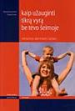
Ši knyga, naudinga ne tik vienišai mamai, bet ir bet kuriai berniuką auginančiai šeimai, padės įveikti problemas, susijusias su prisirišimu ir atsiskyrimu, priklausomybe ir savarankiškumu, leistinomis ribomis ir privatumu. Sužinosite, kaip ugdyti berniuko charakterį, gebėjimus ir tapatybę, puoselėti sveiką požiūrį į moteris ir meilę, padėti siekti mokymosi bei profesinės sėkmės ir pasirengti neišvengiamai ateisiančiai dienai, kai sūnus pradės gyventi savarankiškai.

Katharina Martin, Barbara Schervier-Legewie

Vieniša mama: kaip moterys su vaikais įveikia skyrybas
" Vaga": 2009
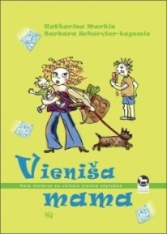
„Niekada nenorėjau būti vieniša mama.“ Su šiuo jausmu kovoja daugelis ties skyrybų riba atsidūrusių moterų, taip pat tos, kurių šeimos jau iširo. Visų jų laukia didelis išbandymas: šios moterys turi išsilaisvinti iš buvusio partnerio priklausomybės, tačiau leisti jam likti jų vaikų tėvu, turi įveikti savo skausmą, ir tuo pat metu būti vaikams už du. Autorės besiskiriančioms motinoms pataria kaip įveikti čia susidarančius sunkumus. Kaip suprasti savo pačių elgesį ir kuo sėkmingiau tai panaudoti. Atskleidžia kuo mažiau vaikus žeidžiančių sprendimų galimybes. Padrąsina, po galutinio vidinio išsiskyrimo su buvusiuoju, rinktis naujus kelius.

Nida Žemaitienė
Už tylos sienos. Savižudybių prevencijos gairės mokykloje
Švietimo aprūpinimo centras: 2006

Šis leidinys - tai pasidalijimas patirtimi, kuri sukaupta per dešimtmetį dirbant jaunimo savižudybių prevencijos srityje. Savižudybių prevencijos gairės mokykloje apibūdina savižudybių prevencijos mokyklos bendruomenėje veiklos organizavimą, pagalbos teikimą savižudiškų ketinimų turintiems vaikams ir paaugliams bei mokyklos bendruomenei po jos nario savižudybės
Maria G. R. Robichaud
Vaikas kenčia pažeminimus mokykloje
"Baltos lankos": 2007

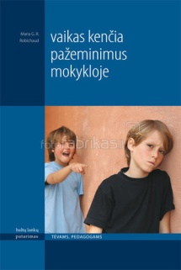
Knygoje autorė aptaria, ką išgyvena patyčias patiriantis vaikas, bei rizikos faktorius, dėl kurių vaikas gali tapti patyčių objektu. Čia kalbama apie socializacijos procesą vaikystėje, pirmųjų socialinių įgūdžių įgijimą ir pasitikėjimą savimi bei savivertės atsiradimą; aprašomos tam tikros pradinėje mokykloje taikytinos prevencinės priemonės, kad vaikai būtų kuo mažiau socialiai pažeidžiami.
Tai jau antroji serijos „Baltų lankų patarimas“ knyga, kalbanti apie Lietuvoje dar beveik netyrinėtą, tačiau ypač skaudžią ir aktualią problemą, nuo kurios dažnai kenčia vaikai ir jų tėvai.

Žydrė Arlauskaitė
Galiu padėti savo vaikui.
Švietimo aprūpinimo centras: 2007

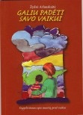
Tai dar viena vertinga knyga smurto ir agresijos tema. Autorė skatina tėvus patikėti, kad jie yra svarbiausieji žmonės, galintys daugiausiai padėti savo vaikui bei suteikia jiems vertingus įrankius, leidžiančius tai padaryti.
Pirmiausia - kaip pamatyti ir atpažinti, kad prieš Jūsų vaiką naudojamas smurtas? Kokie būna vaikų naudojami smurto veiksmai? Kas yra reikalingi pagalbos? Kaip padėti smurto aukoms ir patiems smurtautojams? Kokių konkrečių veiksmų imtis? Ką daryti, jei sužinojote, kad Jūsų vaikas smurtauja? Kokie yra svarbiausi profesionalios, sisteminės pagalbos šaltiniai? Kur jos galima kreiptis?

Evaldas Karmaza, Neringa Grigutytė, Elena Gauda Karmazė.
Smurtas mokykloje: prevencija ir pagalba. Metodinės rekomendacijos
Švietimo aprūpinimo centras: 2007

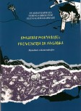
Smurtas mokykloje - itin aktuali problema ne tik pedagogams, bet ir vaikams, jų tėvams. Metodinės rekomendacijos "Smurtas mokykloje: prevencija ir pagalba" supažindina įvairių sričių specialistus su smurto mokykloje problema, galimais sprendimo būdais. Rekomendacijose pateikti konkretūs patarimai, kaip reikėtų elgtis mokykloje, kokių priemonių imtis, norint mažinti smurto paplitimą.

Nicole Bédard
Vaikų piešiniai: kaip juos suprasti
"Baltos lankos": 2009

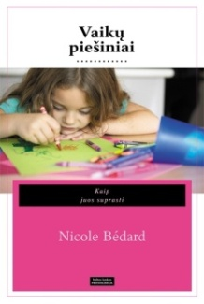
Piešinys – tarsi langas, padedantis atidžiau pažvelgti į vaiko vidų. Pasirinktas popieriaus lapas, piešimo priemonės, piešinio dydis, padėtis erdvėje, piešiniuose vyraujančios formos ir spalvos gali suteikti daug informacijos apie mažylio charakterį, jo būseną, mintis, emocijas bei išgyvenamus vidinius konfliktus. Šioje knygoje nuodugniai apžvelgiama vaikų piešinių anatomija – aprašomi galimi simbolių paaiškinimai, analizuojami skirtingų temperamentų vaikų piešiniai, pateikiama praktinių pavyzdžių ir užduočių. Mokėti „skaityti“ piešinius naudinga ne tik psichologams, pedagogams, bet ir tėvams. Žurnalas „Psichologija Tau“
Genovaitė Bončkutė-Petronienė
Įdomioji psichoterapija mokytojams ir tėvams
"Versus aureus": 2008
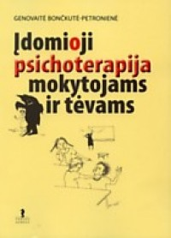
Ši knyga gimė iš betarpiško bendravimo su mokytojais per seminarus Pedagogų profesinės raidos centre, taip pat iš pokalbių su mokiniais, jų tėvais. Čia autorė, kompetentinga specialistė, siekia priartinti pedagoginės psichologijos žinias prie psichoterapijos ir pateikti mokytojų, mokinių ir mokymo problemas iš sudėtingo žmogaus vidinio pasaulio taško.

Chantal Theriault
Vaikų konfliktai
"Baltos lankos": 2009

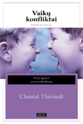
Kasdien po truputį atrasdami pasaulį, vaikai nepaliauja mokytis. Labai svarbu, kad kartu su naujais iššūkiais mažyliai išmoktų valdyti savo emocijas ir gebėtų sukurti bei palaikyti nuolatinius ir ramius socialinius santykius. Tačiau mes, suaugusieji, kartais pamirštame juos išmokyti, kaip elgtis susidūrus su neišvengiamais kasdieniais ginčais ir nesutarimais. Vadinasi, vaikų neparuošiame savarankiškam socialiniam gyvenimui.
Šioje knygoje pristatyta veiklos programa, kurios tikslas - ugdyti vaiko gebėjimą konfliktus spręsti savarankiškai. Programą sudaro įvairios žaismingos mąstymo užduotys, kurias atliekant suaugusysis turėtų pagelbėti vaikui žengti pirmyn,
skatindamas išsamiau diskutuoti ir savarankiškai rasti sprendimus.

Ischta Lehmann

Motyvacija: kaip tėvai galėtų padėti savo vaikams
"Gimtasis žodis": 2009
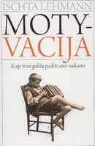
Ši knygelė apie tai, kokių sunkumų kyla, kai besimokančiam vaikui pritrūksta motyvacijos, kas yra toji motyvacija, kokie veiksniai ją stabdo ir stiprina ir kaip rūpestingi tėvai, pasinaudoję praktiniais knygos patarimais ir sudarę konkrečių veiksmų planą, galėtų padėti savo atžalai susigrąžinti pažinimo džiaugsmą.

Dr. Lawrence E. Shapiro
Kaip ugdyti vaiko emocinį intelektą
"Presvika": 2008

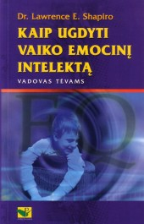
Tyrimai rodo, kad emocinis intelektas - socialiniai ir emociniai įgūdžiai, kurie sudaro vadinamąjį charakterį,- yra labai svarbūs. Priešingai nei IQ emocinį vaiko intelektą galima ugdyti visuose jo amžiaus tarpsniuose. Knygoje atskleidžiama, kaip išugdyti tokius vaiko gebėjimus: susirasti draugų ir puoselėti draugystę; sėkmingai įsitraukti į grupę; inicijuoti pokalbį ir išklausyti; atskleisti save; drąsiai pasipriešinti skriaudėjams; atjausti kitus; įveikti sunkumus; išspręsti konfliktus; būti savikritiškam; motyvuoti save sudėtingomis aplinkybėmis; drąsiai žvelgti į sunkumus; nesidrovėti artimumo; naudoti kompiuterį ugdant emocinius įgūdžius.

Rudy Vandamme, Patrick E. Merlevede, Denis Bridouxs

7 žingsniai emocinio intelekto link
"Presvika": 2009

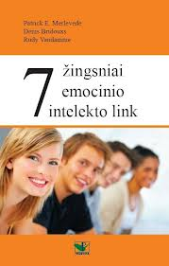
• Ką reiškia mano emocijos?
• Kaip jas valdyti?
• Kaip išspręsti konfliktus pasitelkiant emocinį intelektą?
• Kas motyvuoja žmones ir kaip į tai atsižvelgti?
• Kaip rasti geriausią išeitį iš padėties?
• Kaip pasiekti tikslą ir kartu patenkinti kitus?
Knygoje atskleidžiama emocinio intelekto (EI) struktūra bei naudojama jos savita sandara, kad galima būtų susieti EI su neurolingvistiniu programavimu (NLP). Tai meistriškumo studija, kurioje pateikiamas neurologiškai programuojamo elgesio tyrimas.

Nina Nekrasova, Zariana Nekrasova
Kaip atitraukti vaiką nuo kompiuterio ir ką daryti paskui: tėvams, mokytojams, psichologams, gydytojams
"Mijalba": 2008
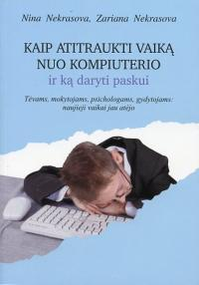
Knygoje yra naudingų idėjų, kaip spręsti daugelį kompiuterinių problemų. Čia aptariama:
* kaip mūsų vaikai prisiriša prie televizoriaus ir kompiuterio;
* kodėl jūsų vaikas bėga į virtualų pasaulį;
* kaip galima įveikti priklausomybę nuo kompiuterio;
* kuo ji pakeičiama;
* ką daryti tėveliams, kai norisi „uždrausti“ ir „neleisti“;
* kaip pakreipti meilę kompiuteriui, kad ji būtų naudinga visai šeimai.
Kutner Lawrence, Olson Cheryl K.
Vaikystė prie kompiuterio: visa tiesa apie smurtinius vaizdo žaidimus
"Baltos lankos": 2008

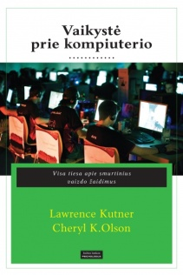
Knygoje „Vaikystė prie kompiuterio: visa tiesa apie smurtinius vaizdo žaidimus“ L. Kutner ir Ch. K. Olson narplioja politikos, rinkodaros, propagandos ir klaidingų ankstesnių tyrimų voratinklį, kuris iki šiol formavo tėvų nuomonę. Autoriai pateikia tėvams praktiškus, tyrimais paremtus patarimus, kaip sumažinti vaizdo žaidimų keliamą pavojų. Jie taip pat nurodo, kaip šie žaidimai, net ir žiaurūs, gali visai netikėtai pasitarnauti vaikams ir šeimoms.

Michael Clarkson
Kaip įveikti baimes: nuo nežinomybės baimės iki baimės skristi lėktuvu...
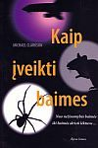
Leidykla "Alma littera": 2005
Baimę jaučia įvairaus amžiaus, įvairios kilmės ir išsilavinimo žmonės, tačiau baimė yra tas variklis, kuris skatina siekti pranašumo darbe ar tarpusavio santykiuose, o einant per gatvę apsidairyti. Jei nebūtų baimės, mes nepatirtume malonumo užplūdus adrenalinui. Knyga "Kaip įveikti baimes” yra puikus vadovas, apimantis daugiau negu 100 labiausiai paplitusių baimių. Autorius, remdamasis psichologų bei kitų specialistų rekomendacijomis, moko mus, kaip pamažu atsikratyti baimių.

Fee Czisch

Vaikai gali daugiau. Kitokia pradinė mokykla
"Kronta": 2009

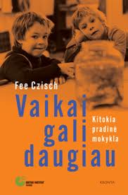
Žymios vokiečių pradinės mokyklos pedagogės Fee Czisch knyga apie tai, kad mokymasis gali būti malonus dalykas, jei neversime jo kančia. Aukščiausias kriterijus čia – vaikai. Jų smalsumas, noras pažinti pasaulį, jų klausimai, gebėjimai. Mokant ir mokantis akcentuojamas aktyvusis ugdymas, praktinė patirtis, savarankiškumas, darbas kartu, bendravimas ir žaidimas. Svarbiausia – prigimtiniai vaikų poreikiai ir meistriškumo siekis. Tada greitai paaiškėja, kad vaikai gali daugiau...
Knyga skirta mokytojams, tėvams ir visiems, kurie myli vaikus.

Vilma Kuzmienė, Vytautas Blažys, Rima Beidorienė.
Vaiko bamba. Siaubai tamsoje ir meilė. Vaikų klausimai ir psichologų atsakymai
"Ciklonas": 2007

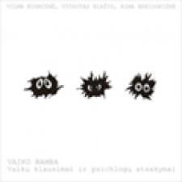
Vaikai iš prigimties smalsūs - jau dvejų metukų vaikas ima klausinėti „Kas čia?“, vėliau prasideda „Kodėl?“ „Kaip?“, „Ką man daryti?“ Į daug tokių klausimų tėveliai atsako, tačiau viena yra atsakyti į klausimą „Kodėl eina laikrodis?“ ir visai kas kita - „Ką man daryti, jei mane atstumia klasiokai?“ Labai svarbu, kad į vaiko klausimus būtų atsakyta laiku ir suprantamai. Jeigu vaikas negauna atsakymo į jam rūpimus klausimus apie gyvenimą, mirtį, pavojus ar nesėkmes, tuos atsakymus sau susigalvoja, susikuria jis pats. Todėl reikia stengtis, kad vaikai galėtų kuo geriau pažinti pasaulį ir save, padėti jiems ieškant atsakymų į rūpimus klausimus.
Virginija Satir

Daugybė tavo veidų
"Vaga": 2005

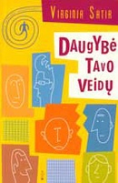
Norime gyventi laimingai, sėkmingai? Siekiame, kad jausmai ir protas būtų sąjungininkai, o ne priešai? Garsi šeimos psichoterapeutė Virinia Satir (1916 – 1988)žaviu ir savitu stiliumi atskleidžia pagrindinę savo idėją, kurią tobulino daugiau nei 40 psichoterapinės praktikos metų: raktas į naujas galimybes ir asmeninį augimą – pažinti ir priimti visas savo asmenybės dalis, neskiriant jų į geras ir blogas. Autorė kviečia į metaforišką kelionę – susitikimą su Daugybe tavo veidų ir moko, kaip valdyti juos savo labui.

Diane Trister Dodge, Toni S. Bickart
Skaitome nuo mažens. Vadovas tėvams
"Presvika': 2008

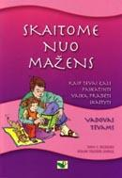
Šioje lengvo stiliaus, gausiai iliustruotoje knygelėje rašoma, kaip kasdienės veiklos su vaiku metu, kai jį maudote, rengiate, kartu valgote, einate apsipirkti, tvarkotės namuose ir t. t., plečiamas vaiko žodynas, ugdomi šnekamosios kalbos įgūdžiai ir atskleidžiama rašymo prasmė. Atlikti tyrimai rodo, kad tokia veikla yra svarbiausia pratinant vaikus skaityti ir rašyti. Nereikia pasikliauti vien tik vadovėliais, specialiais žaidimais ar imtis ko nors ypatingo. Labai svarbu su vaiku kasdien kalbėti, dainuoti ir skaityti. Pateikiamas rekomenduojamų knygų ir kūrinėlių vaikams sąrašas.
Bruno Ferrero
Kitos istorijos
Katalikų pasaulio leidiniai:: 2006

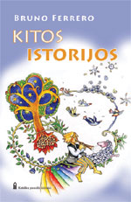
Pats geriausias būdas perteikti gyvenimo abėcėlę jaunajai kartai - pasakojimas. Pasakojimo ritmas - tai dvasios alsavimas, suvienijantis suaugusiųjų ir vaikų tikrovę. Tai vienas veiksmingiausių būdų pasiekti tikrą ir gilią “dvasinę” komunikaciją. Šioje knygoje pateikiami vaikams, tėvams, mokytojams skirti smagūs pasakojimai, padėsiantys ugdyti svarbiausias vaikų gyvenimo vertybes.
Bruno Ferrero
Geros ir gražios istorijos: mokyklai ir katechezei
Katalikų pasaulis: 2003

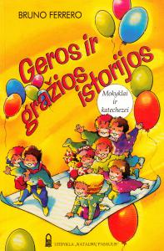
Geriausias būdas išreikšti vaikų laisvę, kūrybiškumą, išmintį - tai pasakoti jiems istorijas. Pasakojimas - tikras menas, dosnumo ir meilės darbas, juo apeliuojama į mažųjų jautrumą ir sąžinę, reiškiamas švelnumas ir rūpestis.
Šioje knygoje sudėtos šiltos ir žavios istorijos - puikiai tinka tikybos pamokoms, tačiau pravers ir doriniu savo vaikų auklėjimu besirūpinantiems tėvams bei jų atžaloms.
Pasakų ir pasakojimų pradžioje pateikiamas psichologinis bei katechetinis jų kontekstas, kad aptariamą temą būtų galima įtraukti į nuoseklų ugdymo procesą ir patarti tam tikru laiku (pvz. Prieš Kalėdas arba Velykas). Po kiekviena istorija siūloma didaktinių nuorodų ir patarimų, kaip iš jos gauti kuo daugiau naudos, kaip išmoktus dalykus vaikai galėtų praktiškai įgyvendinti kasdienybėje.

